 | Министерство науки и высшего образования Российской Федерации  Федеральное государственное автономное образовательное учреждение  высшего образования  «Московский государственный технический университет  имени Н.Э. Баумана  (национальный исследовательский университет)»  (МГТУ им. Н.Э. Баумана)

ФАКУЛЬТЕТ | ГОЛОВНОЙ УЧЕБНО-ИССЛЕДОВАТЕЛЬСКИЙ И МЕТОДИЧЕСКИЙ ЦЕНТР
 | ПРОФЕССИОНАЛЬНОЙ РЕАБИЛИТАЦИИ ЛИЦ С ОГРАНИЧЕННЫМИ
 | ВОЗМОЖНОСТЯМИ ЗДОРОВЬЯ
КАФЕДРА | СИСТЕМЫ ОБРАБОТКИ ИНФОРМАЦИИ И УПРАВЛЕНИЯ

РАСЧЕТНО-ПОЯСНИТЕЛЬНАЯ ЗАПИСКА

К НАУЧНО-ИССЛЕДОВАТЕЛЬСКОЙ РАБОТЕ

НА ТЕМУ:
Разработка симуляции шагающего робота для
автономной навигации

Студент | ИУ5Ц-11М |  |  |  | А.В. Папин
 | (группа) |  | (подпись, дата) |  | (И.О. Фамилия)
Руководитель НИР
 |  |  |  |  | А.И. Канев
 |  |  | (подпись, дата) |  | (И.О. Фамилия)

2025 г.

Министерство науки и высшего образования Российской Федерации
Федеральное государственное автономное образовательное учреждение
высшего образования
«Московский государственный технический университет имени Н.Э. Баумана
(национальный исследовательский университет)»
(МГТУ им. Н.Э. Баумана)
Утверждаю
Заведующий кафедрой |  | ИУ5
 |  | (индекс)
 | В.И. Терехов
 | (И.О. Фамилия)
(подпись)
 | (дата)

ЗАДАНИЕ
на выполнение научно-исследовательской работы

по теме |  | Разработка симуляции шагающего робота для автономной навигации
Студент группы |  |  |  | ИУ5Ц-11М |  |  |  |  |  |  |  | Папин Алексей Владимирович
 |  |  |  | (Фамилия, имя, отчество)
Направленность НИР (учебная, исследовательская, практическая, производственная, др.)
ИССЛЕДОВАТЕЛЬСКАЯ
Источник тематики (кафедра, предприятие, НИР) |  |  |  |  |  |  |  |  |  |  |  |  |  |  | КАФЕДРА
График выполнения НИР:
25% к |  |  | нед., 50% к |  |  |  |  |  |  |  | нед., 75% к |  |  |  |  |  |  | нед., 100% к |  |  | нед
Техническое задание: |  |  |  |  |  | Провести комплексный теоретический анализ современного
состояния технологий автономной навигации шагающих роботов с акцентом на семантическое
понимание среды на основе LiDAR, terrain-aware планирование траекторий и применение
высокопроизводительных вычислительных решений
Оформление научно-исследовательской работы:
Расчетно-пояснительная записка на _45_ листах формата А4.
Перечень графического (иллюстративного) материала (чертежи, плакаты, слайды и т.п.)
Рисунки и схемы: Unitree Go2, LiDAR, RGB-D, terrain-aware navigation, TOP-Nav, архитектура
системы, робопес-пожарник, LEVA, Visual SLAM, LOVON, Vision-Language Model,
представления карт, Semantic SLAM, демонстрация работы симуляции Gazebo
Таблица: Сравнение основных SLAM систем для шагающих роботов
Дата выдачи задания |  |  |  |  | « |  | 15 |  | » | октября |  |  | 2025 |  |  |  | г.

Студент |  |  |  | А.В.Папин
 |  | (подпись, дата) |  | (И.О. Фамилия)
Руководитель НИР |  |  |  | А.И. Канев
 |  | (подпись, дата) |  | (И.О. Фамилия)

Примечание: Задание оформляется в двух экземплярах: один выдается студенту, второй хранится на кафедре.

АННОТАЦИЯ
В данной научно-исследовательской работе изучили разработаную систему автономной навигации четвероногого робота с методом SLAM (Simultaneous Localization and Mapping), предназначенная для поддержки автономного движения в неизвестной окружающей среде. Данный метод позволяет одновременно локализовать робота, построить карту окружающего пространства и спланировать безопасные траектории движения на основе анализа сенсорных данных.
В рамках исследования были изучены и сравнены различные подходы к локализации и картированию: LiDAR SLAM с использованием облаков точек, Visual SLAM на основе изображений камер, визуально-инерциальный SLAM (VI-SLAM) для условий низкой освещённости и семантический SLAM для интеграции понимания содержимого сцены.
Рассмотрели разработанную систему, реализованную с использованием современного технологического стека: шагающий робот Unitree Go1/Go2, программное обеспечение ROS 2 Jazzy, навигационный стек Nav2, симуляционная среда Gazebo Harmonic.
Система протестирована в физической симуляции Gazebo на соответствие требованиям: реальновременная работа при построении карты, точность локализации с коррекцией дрейфа, адаптивность к различным типам окружающей среды (помещения, открытая местность, текстурные и нетекстурные поверхности).
Работа применима в разных сферах, включая поиск и спасение (search and rescue), промышленную инспекцию, логистику и экологический мониторинг. Это делает её актуальной как в науке, так и на практике.

СОДЕРЖАНИЕ
АННОТАЦИЯ 2
СОДЕРЖАНИЕ 5
ВВЕДЕНИЕ 6
Описание предметной области 9
Определение и область применения 9
Связь с другими областями науки и технологий 16
Актуальность 21
Хронология развития 23
Ранний период (1960-е – 1980-е годы) 23
Период развития SLAM (1990-е годы) 24
Прорыв в Visual SLAM (2007-2015 годы) 24
Период распространения шагающих платформ (2010-2020 годы) 25
Возникновение Vision-Language Models в робототехнике (2023-2025 годы) 26
Современное состояние и перспективы 27
Используемые технологии 27
Анализ аналогов и сравнения технологий 30
Математическая основа SLAM 30
Подходы к картированию и локализации 37
Структуры представления карт 38
Подходы к представлению сцен 40
ЗАКЛЮЧЕНИЕ 42
СПИСОК ИСПОЛЬЗОВАННЫХ ИСТОЧНИКОВ 43

ВВЕДЕНИЕ
Автономная навигация мобильных роботов остается одной из ключевых проблем современной робототехники, требующей интеграции сложных алгоритмов восприятия, планирования и управления [1]. Традиционно исследования в этой области сосредоточивались на мобильных роботах с колесным приводом, однако за последнее десятилетие значительный интерес возник к разработке шагающих роботов, особенно четвероногих платформ [2]. Эти системы демонстрируют уникальные преимущества при перемещении по сложному, неструктурированному рельефу: лестницам, каменистой почве, завалам и другим средам, недоступным для традиционных колесных платформ [3].
Шагающие роботы, благодаря своей биомиметической природе и дискретному характеру взаимодействия с поверхностью, могут адаптироваться к разнообразным условиям окружающей среды. Однако их автономная навигация представляет собой многоуровневую задачу, требующую:
- Точного восприятия окружающей среды через мультимодальные сенсорные системы (LiDAR, RGB-D камеры, инерциальные датчики) [1, 4];
- Семантического понимания среды для классификации типов поверхности и препятствий [5];
- Адаптивного планирования траекторий с учетом проходимости различных типов местности;
- Эффективного управления вычислительными ресурсами для обеспечения real-time операций [6].
В последние годы развитие доступных четвероногих платформ, таких как Unitree Go1 и Go2, а также появление мощных программных фреймворков (ROS2 Jazzy, Nav2, Gazebo Harmonic) создали предпосылки для систематического исследования автономной навигации шагающих роботов [2, 3]. Одновременно прогресс в области глубокого обучения, в частности методы обучения с подкреплением (Reinforcement Learning), открыл новые возможности для интеллектуальной навигации в сложных средах [7, 8]. Особое значение приобретают подходы, объединяющие семантическое понимание сцены, vision-language модели для высокоуровневого планирования и иерархические архитектуры управления, которые позволяют достигать как высокой адаптивности, так и надежности навигации [9].
Актуальность исследования обусловлена растущим спросом на автономные системы для поисково-спасательных операций, инспекции критически важных объектов, логистики в сложной местности и научных исследований. Кроме того, интеграция семантического картирования в процессы локализации и планирования позволяет роботам не только избегать препятствий, но и понимать окружающую среду на качественно новом уровне, что особенно важно для работы в динамических и недетерминированных окружениях.
Цель данной работы – провести комплексный теоретический анализ современного состояния технологий автономной навигации четвероногих роботов с акцентом на интеграцию LiDAR-SLAM, семантического понимания среды и terrain-aware планирования траекторий, а также исследовать применение высокопроизводительных вычислительных решений (Rust, GPU ускорение, Deep Reinforcement learning) для обеспечения надежной и эффективной работы в реальных неструктурированных окружениях. Это позволит определить оптимальный технологический стек и архитектуру для разработки систем автономной навигации на практике.
Основная задача данной научно-исследовательской работы:
- Рассмотреть и описать применения шагающих роботов в разных сферах – проанализировать поиск и спасание, промышленную инспекцию, логистику и доставку грузов, экологический мониторинг, с оценкой требуемых характеристик системы для каждого сценария и определением практической значимости разработок в этих областях.
- Проанализировать инновационные подходы к автономной навигации – изучить vision-language модели (LLM) для высокоуровневого понимания задач навигации, terrain-aware методы с учётом проходимости местности, SLAM-free подходы и гибридные системы с Deep Reinforcement Learning для адаптивного управления.
- Рассмотреть математическую основу SLAM-систем – описать систему на основе фильтра Байеса с рекурсивной оценкой состояния, включая модели движения и восприятия, представление карт через сетки занятости для численной эффективности и факторизацией для линейной вычислительной сложности.
- Проанализировать современные методы локализации и картирования – изучить LiDAR SLAM (Cartographer, LOAM) с оценкой точности в различных условиях освещённости, Visual SLAM (ORB-SLAM3, RTAB-Map) с анализом чувствительности к текстурированности сцены, VI-SLAM (VINS-Mono) для условий плохой видимости и семантический SLAM для интеграции геометрии с семантикой.
- Определить технологический стек и архитектуру системы – рассмотреть архитектуру и её связи с другими библиотеками/фреймворками на базе ROS 2 (распределённая система управления), Nav2 Navigation Stack (планирование и локализация), Gazebo (физическая симуляция), обеспечивающая масштабируемость и возможность развития системы.

Описание предметной области
Автономная навигация шагающих роботов представляет собой интенсивно развивающееся направление робототехники на пересечении нескольких научных дисциплин: теории управления, компьютерного зрения, искусственного интеллекта и механики. Исторически исследования в этой области начались с простых колёсных платформ, однако за последние два десятилетия фокус сместился на более сложные шагающие системы (quadruped и humanoid роботы), которые способны преодолевать препятствия, недоступные для колёсных аналогов.
Развитие шагающей робототехники стало возможным благодаря снижению стоимости вычислительных компонентов, миниатюризации датчиков, прогрессу в методах глубокого обучения и появлению открытых программных платформ для разработки (ROS, Gazebo). Сегодня шагающие роботы находят применение в критически важных и высокотехнологичных областях, где требуется высокая мобильность и адаптивность.
Ключевой вызов в этой области заключается в синтезе нескольких компонентов: восприятия окружающей среды через различные типы датчиков, локализации и построения карты в реальном времени, планирования безопасных и эффективных траекторий движения, а также низкоуровневого контроля локомоции в условиях неполной информации и динамических изменений окружающей среды.

Определение и область применения
Автономная навигация шагающих роботов – это область робототехники, изучающая способность четвероногих и двуногих роботов самостоятельно перемещаться в неструктурированных и динамических средах с целью достижения заданной позиции, минимизируя риск столкновений и оптимизируя эффективность движения [1, 2]. Эта область охватывает интеграцию множества технологических направлений, начиная от низкоуровневого управления локомоцией и заканчивая высокоуровневым семантическим планированием движения. Типичный шагающий робот представлен на рисунке 1.
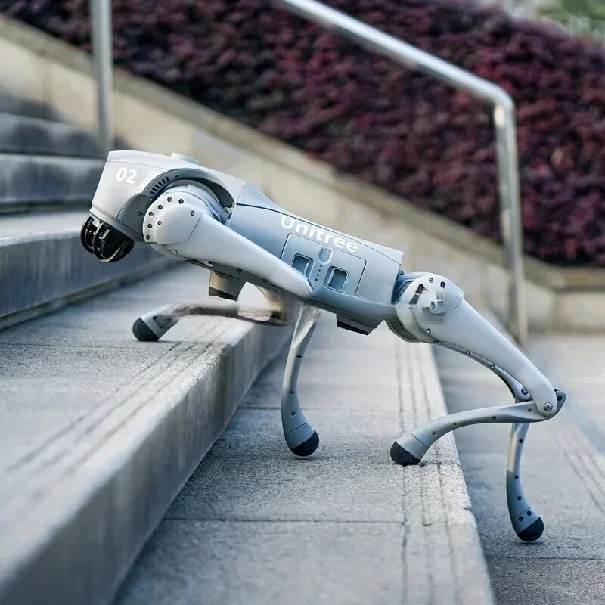
Рисунок 1 - Шагающий робот Unitree Go2

Системы восприятия для шагающих роботов, используемые в задачах автономной навигации, включают LiDAR-системы для построения облаков точек (Рисунок 2), которые обеспечивают точные трехмерные измерения окружающего пространства [1, 4].
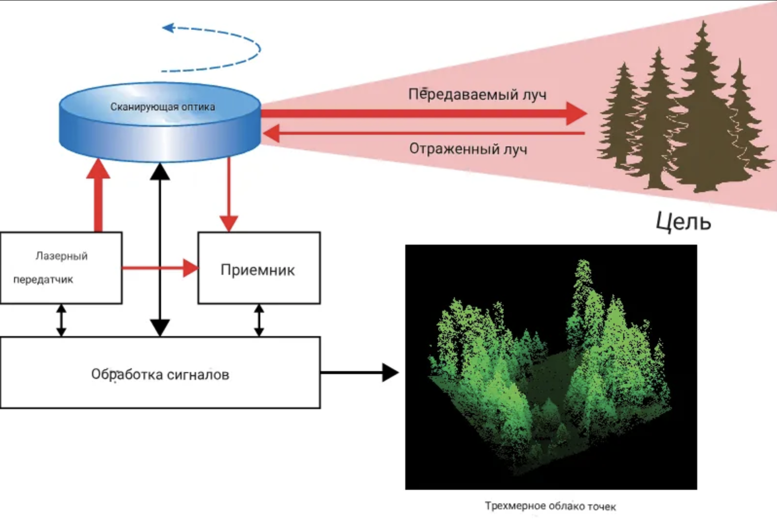
Рисунок 2 – Принцип работы LiDAR

RGB-D камеры (Рисунок 3) для визуального восприятия и получения информации о глубине [4], и инерциальные датчики (IMU) для оценки ориентации и ускорения платформы [1].
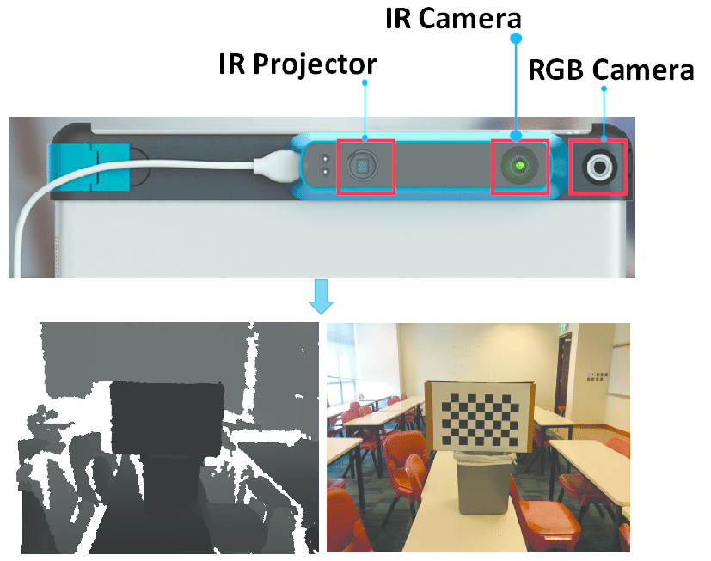
Рисунок 3 – Принцип работы RGB-D камеры и определения глубины изображения
Интеграция этих разнородных источников данных требует развитых методов, позволяющих использовать сильные стороны каждого сенсора и компенсировать их ограничения [4].
Алгоритмы локализации и картирования представляют собой критически важный компонент навигационных систем. Традиционные подходы, основанные на геометрической информации, такие как ORB-SLAM и Cartographer, достаточно хорошо изучены и показывают хорошую производительность [1]. Однако развитие семантического SLAM открывает новые горизонты для более интеллектуальной навигации. Семантическое SLAM интегрирует высокоуровневую семантическую информацию в процесс одновременной локализации и картирования, позволяя роботам понимать не просто геометрию сцены, но и семантическое значение объектов [5]. Это особенно важно для выделения динамических объектов и различения между статическими и движущимися элементами сцены, что критично для работы в реальных окружениях [12].
Недавние работы демонстрируют, что семантические подходы могут работать на встраиваемых системах с ограниченными ресурсами [12]. Например, системы, которые применяют семантическую информацию только к ключевым кадрам вместо каждого кадра видеопотока, достигают значительного снижения вычислительной нагрузки при сохранении точности локализации. Интеграция LiDAR и визуальной информации с семантическими деталями позволяет значительно улучшить качество регистрации данных и повысить надежность локализации в сложных сценариях, таких как деградированные среды или при наличии динамических объектов [4].
Методы планирования траекторий для автономной навигации шагающих роботов эволюционировали от классических алгоритмов поиска пути (A*, Dijkstra) к более продвинутым подходам, учитывающим специфику шагающей локомоции и физические свойства рельефа. Концепция terrain-aware navigation (Рисунок 4) подразумевает, что планировщик маршрута не просто избегает препятствий, но также учитывает характеристики поверхности, такие как жесткость почвы, уклон, гранулярность и коэффициент трения [10, 11].
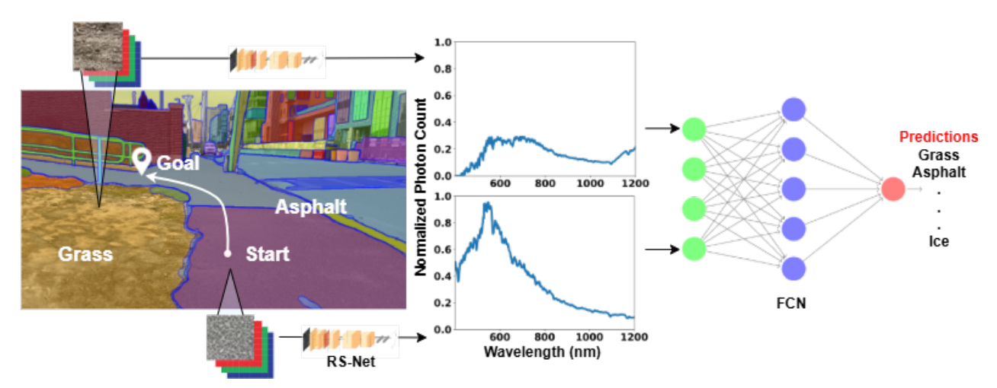
Рисунок 4 – Концепция terrain-aware navigation. Прогнозы рельефа помогают роботу выбирать путь. Он предпочитает асфальтированные дороги, так как идти по ним легче, чем по траве.

Это позволяет выбирать маршруты, которые не только короче, но и безопаснее для робота, снижая риск проскальзывания или потери устойчивости [8, 10, 11].
Исследования показывают, что системы, объединяющие несколько источников информации – визуальное восприятие рельефа, proprioceptive feedback от ног робота и препятствия, обнаруженные через LiDAR – достигают значительно лучших результатов при навигации по неровной местности [10].
Фреймворк TOP-Nav (Рисунок 5) (Terrain, Obstacle, Proprioception Navigation) демонстрирует, как интеграция этих компонентов позволяет планировщику выбирать путевые точки на более проходимых участках рельефа, одновременно эффективно избегая препятствий и контролируя стабильность платформы через обратную связь от проприоцептивных датчиков [10].
Применение методов глубокого обучения и обучения с подкреплением открывает новые возможности для адаптивной навигации в сложных условиях.
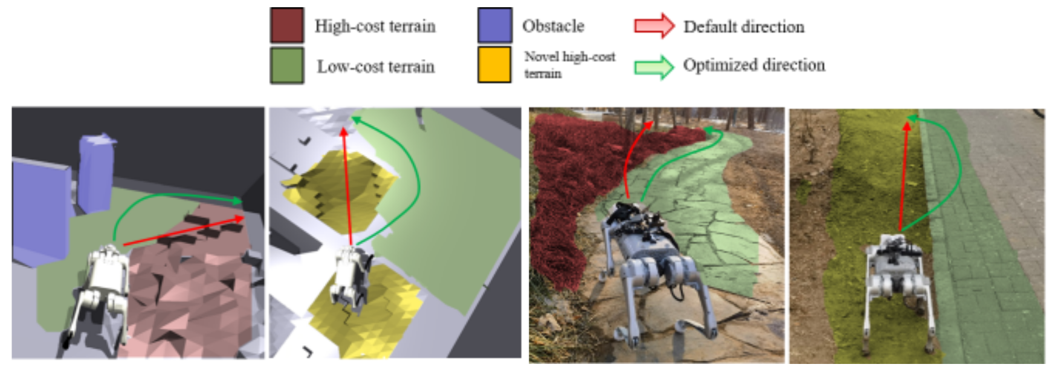
Рисунок 5 – Помимо обхода препятствий, робот планирует оптимизированное направление на местности с лучшей проходимостью. Для новых ландшафтов робот использует историю проприоцепции из ранее пройденной местности, чтобы сделать вывод о проходимости.

Иерархические архитектуры, где высокоуровневая политика выбирает оптимальные подцели для низкоуровневой политики, показали значительные улучшения в способности достижения целей с меньшим числом столкновений в различных сценариях рельефа [8]. Такие подходы позволяют роботам обобщать полученные знания и справляться с местностью, более сложной, чем та, на которой происходило обучение [8].
Революционным подходом является SLAM-free навигация, которая отказывается от традиционного построения метрических карт в пользу семантического понимания среды и топологических представлений [9]. Интеграция vision-language моделей позволяет использовать Large Language Models (LLM) для высокоуровневого рассуждения о целях и подцелях, в то время как локальное планирование основано на визуальном восприятии препятствий. Такой подход демонстрирует значительные улучшения в точности семантического анализа, качестве планирования и успешности навигации при использовании на различных платформах легомоторных роботов [9].
Специальное внимание уделяется проблеме terrain traversability estimation – определению проходимости различных участков местности. Недавняя работа представляет методологию, в которой с помощью глубоких нейронных сетей на основе RGB-изображений предсказываются спектральные сигнатуры поверхности, которые затем используются для определения коэффициентов трения и характеристик грунта [11]. Эта информация интегрируется в различные алгоритмы – от sampling-based motion planners для колесных роботов до contact-force-based MPC для четвероногих платформ, обеспечивая безопасную навигацию по скользким поверхностям [11].
Программные фреймворки, такие как ROS2 Jazzy и модуль навигации Nav2, обеспечивают модульную архитектуру для разработки и тестирования навигационных алгоритмов [3]. Газебо (Gazebo) предоставляет физически точную симуляционную среду, позволяя исследователям разрабатывать и валидировать алгоритмы перед развертыванием на реальных роботах [3]. Критический компонент навигационного стека – это адаптация существующих алгоритмов под специфику шагающих платформ, включая модификацию costmaps для учета дискретных точек опоры и выбор соответствующих контроллеров движения.
Вычислительная производительность и real-time требования представляют собой серьезное ограничение для встраиваемых систем на борту роботов. Использование высокопроизводительных языков программирования, таких как Rust, обеспечивает достижение deterministic real-time performance без накладных расходов garbage collection, присущих Python, или сложности управления памятью, характерной для C++ [6]. Интеграция Rust с ROS2 через библиотеку rclrs позволяет разрабатывать асинхронные, многопоточные приложения, которые могут обеспечивать bounded response times для критически важных навигационных задач [6].
Взаимодействие всех этих компонентов – от низкоуровневого восприятия до высокоуровневого планирования, от классических алгоритмов к методам глубокого обучения, от основных подходов к semantic и terrain-aware навигации – формирует комплексную систему автономной навигации, которая должна быть надежной, адаптивной и эффективной в использовании вычислительных ресурсов для обеспечения безопасного и успешного перемещения шагающих роботов в реальных, неструктурированных окружениях. Данная схема (Рисунок 6) иллюстрирует взаимодействие всех этих компонентов.
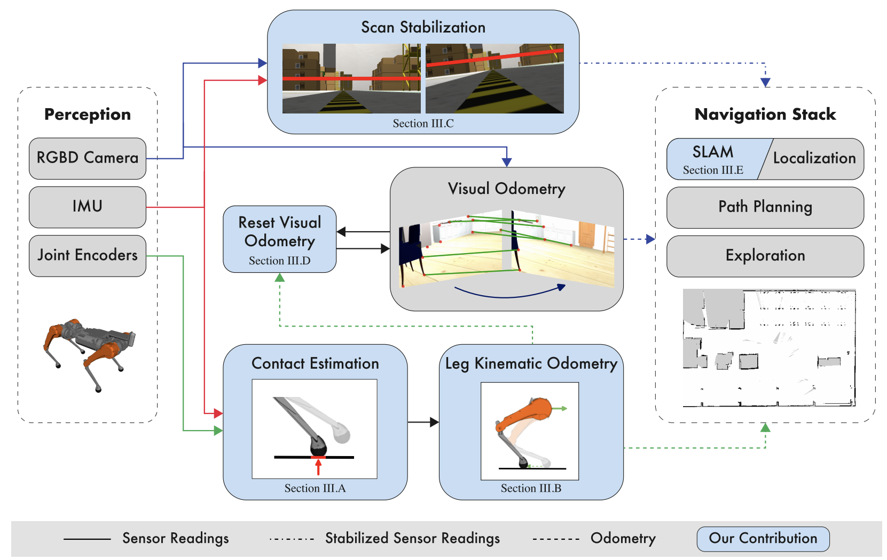
Рисунок 6 – Общая схема системы для навигации шагающего робота

Связь с другими областями науки и технологий
Автономная навигация шагающих роботов находит широкий спектр практического применения в различных критически важных и высокотехнологичных областях. Одной из наиболее значимых областей является поисково-спасательные операции (Search and Rescue, SAR). Четвероногие и двуногие роботы, благодаря их способности преодолевать руины и нестабильные конструкции, становятся неотъемлемой частью систем реагирования на чрезвычайные ситуации [14, 17]. В ситуациях, когда человек не может безопасно войти в разрушенное здание или обрушившуюся конструкцию, шагающие роботы могут проникнуть в узкие пространства, преодолеть препятствия и обнаружить жертв, передавая видео- и другие сенсорные данные спасателям в реальном времени. Успешные примеры включают применение роботов во время землетрясений, наводнений и других катастроф, где скорость поиска и оценки обстановки критична для спасения жизней [13, 15]. В Китае широко применяют робопес-пожарник (Рисунок 7).
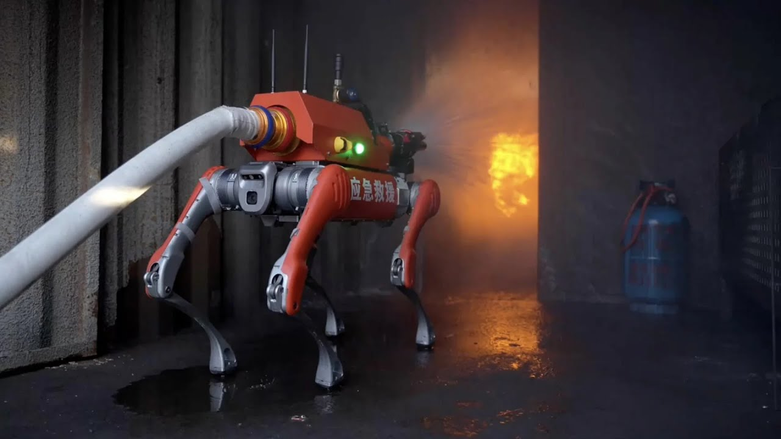
Рисунок 7 - Unitree B2 Робопес-пожарник устраняет пожар в замкнутом пространстве

Промышленная инспекция и мониторинг составляют еще одно важное направление применения. Объекты критической инфраструктуры, такие как атомные станции, химические заводы, нефтяные платформы и подземные шахты, требуют регулярной инспекции, которая часто связана с высокими рисками для персонала [19]. Шагающие роботы, оснащенные высокоразрешающими камерами, тепловизионными датчиками и другими специализированными приборами, могут автономно патрулировать эти объекты, выявляя потенциальные проблемы, такие как утечки газа, коррозия трубопроводов, радиационное загрязнение и структурные дефекты, до того как они станут критическими [15, 19]. Системы автономной инспекции, такие как AutoInspect, развернутые на платформах Boston Dynamics Spot, продемонстрировали способность работать в течение недель без участия человека, выполняя сложные инспекционные маршруты в опасных окружениях [19].
В области логистики и доставки шагающие роботы демонстрируют значительный потенциал для работы в сложных, неструктурированных средах, где традиционные колесные платформы неэффективны [13, 16]. Системы вроде LEVA (Рисунок 8) (high-mobility logistic vehicle with legged suspension) разработаны специально для транспортировки грузов массой до 85 кг через пересеченную местность, ступени и крутые склоны, поддерживая низкий коэффициент затрат энергии на преодоленное расстояние [16]. Такие роботы находят применение на стройках, в сельскохозяйственных угодьях, в операциях поиска и спасения, а также для внутренней логистики на производствах и в складах, где требуется транспортировка материалов через неровные поверхности и многоуровневые среды [13, 16].
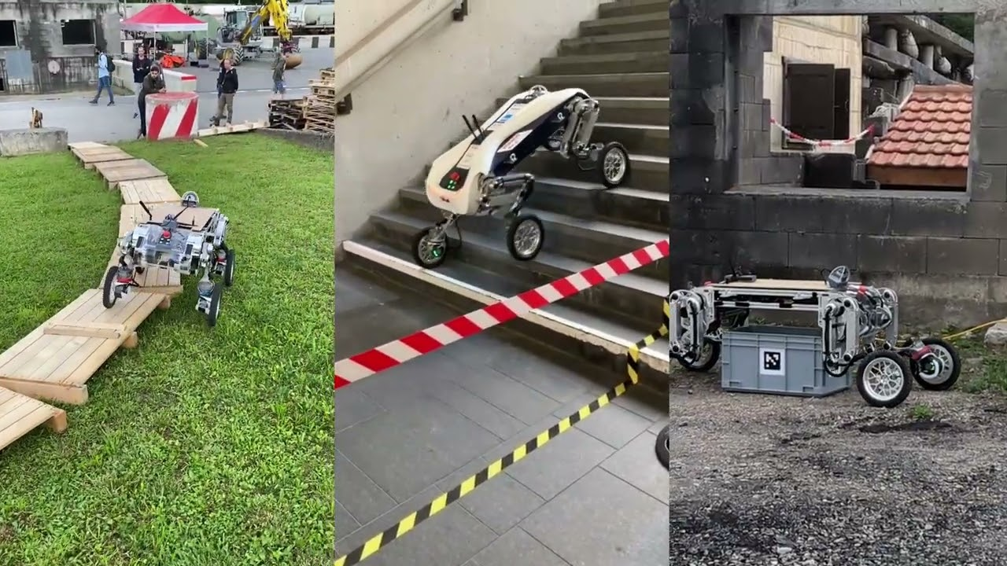
Рисунок 8 - Высокомобильное транспортное средство для перевозки грузов с ножной подвеской

Сельское хозяйство и мониторинг окружающей среды представляют развивающееся направление, где шагающие роботы используются для мониторинга посевов, анализа состояния почвы, контроля скота и оценки воздействия на окружающую среду [13]. Их способность преодолевать сложный рельеф и минимизировать повреждение почвы делает их предпочтительной альтернативой тяжелой техники при сборе данных для точного сельского хозяйства. Экологические агентства используют таких роботов для мониторинга дикой природы и оценки загрязнения в труднодоступных районах [13].
Безопасность и охрана составляют еще одно важное приложение, где шагающие роботы развертываются для автономного патрулирования и обеспечения ситуационной осведомленности на критических объектах, периметре аэропортов, государственных учреждениях и промышленных зонах [13, 18]. Оснащенные ночным видением, акустическими датчиками и системами обнаружения движения, эти роботы могут обеспечивать непрерывный мониторинг с минимальными затратами на персонал и с повышенной надежностью по сравнению с традиционными системами видеонаблюдения [13, 18].
Строительство и съемка представляют специфическую область применения, где шагающие роботы используются для съемки территории строительной площадки, анализа рельефа, создания трехмерных карт и оценки прогресса строительства с помощью высокого разрешения камер [15]. Неровная, многоуровневая природа строительных площадок, с наличием опасных высот, нестабильных конструкций и сложного оборудования, делает их идеальной средой для применения шагающих платформ, которые могут обеспечивать точную и безопасную съемку без риска для рабочих [15].
Правоохранительная деятельность и контротерроризм также получают выгоду от применения шагающих роботов в ситуациях, требующих проведения разведки опасных мест, таких как подозрительные пакеты или захват заложников, до вмешательства сотрудников правоохранительных органов [15] (Рисунок 9). Способность таких роботов безопасно оценивать потенциально опасные ситуации и передавать информацию спасателям позволяет минимизировать риск для человеческого персонала [15].
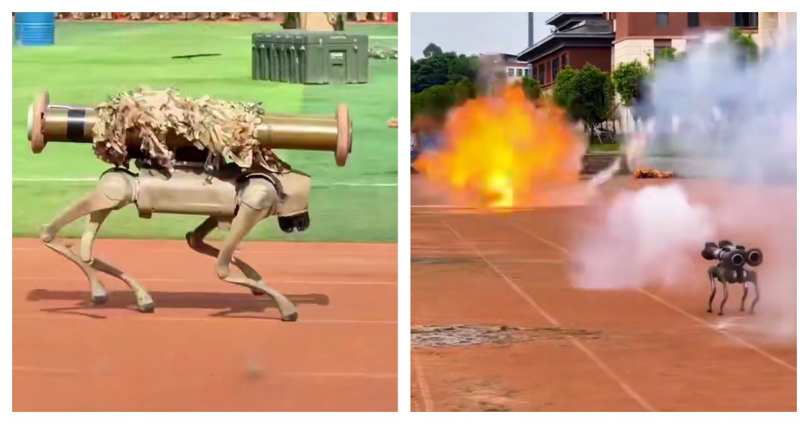
Рисунок 9 – Unitree Go2 с вооруженным автоматом и гранатометом

Интеграция мультимодальных сенсорных систем и автономных навигационных алгоритмов в практических применениях требует специализированных программных систем и методов развертывания. Исследование и разработка таких систем, как AutoInspect, продемонстрировали, что долгосрочная автономная операция в промышленных окружениях достижима и экономически целесообразна [19]. Гетерогенные системы, объединяющие беспилотные летательные аппараты (UAV) и наземные шагающие роботы (UGV), показывают еще большие перспективы для совместного выполнения сложных задач поиска и навигации, особенно в сценариях, где один тип робота имеет ограничения [14, 17].
Все эти приложения подчеркивают критическую важность разработки надежных, эффективных и адаптивных систем автономной навигации для шагающих роботов, способных работать в неожиданных и динамических условиях реального мира, что служит основной мотивацией для проведения настоящего исследования.

Актуальность
Несмотря на значительный прогресс в области автономной навигации мобильных роботов за последние два десятилетия, проблема надежной и эффективной автономной навигации шагающих роботов в сложных, динамически меняющихся и неструктурированных средах остается открытой и актуальной. Актуальность исследования обусловлена совокупностью фундаментальных, практических и научно-методических факторов.
Фундаментальная актуальность связана с тем, что шагающие роботы обладают принципиально иной кинематикой и динамикой по сравнению с колесными платформами. В отличие от колесных систем с непрерывным контактом с поверхностью, шагающие роботы взаимодействуют с окружением через дискретные точки опоры, что создает уникальные проблемы для систем локализации и картирования [1]. Традиционные алгоритмы SLAM, разработанные и оптимизированные для мобильных роботов с колесами, часто показывают неудовлетворительную производительность при применении к четвероногим платформам. Проблема усугубляется тем, что быстрые движения, генерируемые современными контроллерами локомоции на основе обучения с подкреплением, вызывают резкие колебания восприятия робота (jitter), нарушая работу SLAM pipeline и приводя к потере локализации, разрушению карт и потере способности к автономной навигации [1].
Сложность интеграции сенсорных данных для низкостоимостных шагающих платформ представляет серьезный вызов. Большинство исследовательских проектов используют дорогостоящие роботы, оснащенные высокоточными датчиками (дальнобойные LiDAR, GPS), однако доступные и массовые платформы, такие как Unitree Go1, часто оснащаются только недорогими RGB-D камерами и 2D LiDAR, имеющими существенные ограничения при работе в сложных окружениях [1]. Разработка надежных методов локализации и навигации для таких платформ требует переосмысления подходов, традиционно применяемых в робототехнике.
Проблема вычислений в реальном времени (real-time) и встраиваемых систем критична для практического развертывания. Большинство современных SLAM алгоритмов, особенно семантические варианты, требуют значительных вычислительных ресурсов и могут быть сложны для развертывания на встраиваемых системах с ограниченной мощностью, имеющихся на борту шагающих роботов [20, 22].
Данная иллюстрация архитектуры V-SLAM, изображенная на рисунке 10 демонстрирует значимый выбор алгоритма SLAM, который должен учитывать вычислительные ограничения и требования real-time, при этом сохраняя высокую точность локализации и адекватность картирования [20]. Многие семантические подходы к SLAM, хотя и обеспечивают улучшенное понимание окружающей среды, требуют интеграции глубоких нейронных сетей (CNN), что значительно увеличивает вычислительную нагрузку [20].
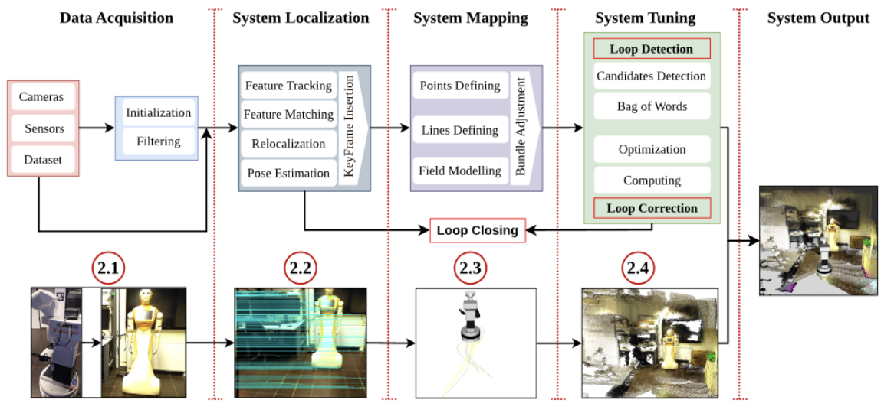
Рисунок 10 – Архитектура Visual SLAM: обзор четырех основных компонентов, необходимых для visual SLAM: сбор данных, локализация системы, картирование системы, замыкание системного цикла и настройка процессов, позволяющих мобильным роботам воспринимать окружающую среду, ориентироваться в ней и взаимодействовать с ней

Практическая актуальность обусловлена растущим спросом на автономные системы в промышленности и науке. Компании, работающие в области инспекции критической инфраструктуры, поисково-спасательных операций и логистики, активно внедряют шагающих роботов. Однако надежность существующих систем автономной навигации часто недостаточна для применения в реальных условиях. Практические развертывания, такие как AutoInspect, продемонстрировали, что долгосрочная автономная работа возможна, однако требует тщательной инженерной оптимизации всех компонентов системы [19].

Хронология развития
Развитие автономной навигации шагающих роботов является результатом многодесятилетнего прогресса в области робототехники, компьютерного зрения и искусственного интеллекта. История этой области характеризуется постепенным переходом от простых механических систем к сложным автономным платформам, оснащенным передовыми алгоритмами восприятия и планирования.

Ранний период (1960-е – 1980-е годы)
История шагающих роботов берет свое начало в 1960-х годах, когда начали появляться первые попытки создания механических систем с дискретным взаимодействием с окружением [25]. Первые шагающие роботы были оснащены гидравлическими приводами и демонстрировали исключительно простые движения, часто требуя непосредственного управления человеком. В 1980-х годах произошел значительный прорыв благодаря работам Marc Raibert в MIT Leg Lab, который разработал принципы динамической локомоции и создал первые четвероногие роботы с чувствительными силовыми сенсорами [24]. Эти ранние системы продемонстрировали принципиальную возможность управления сложной динамикой шагающих систем и заложили теоретическую основу для всех последующих разработок.

Период развития SLAM (1990-е годы)
Параллельно с развитием шагающих платформ развивались методы локализации и картирования. Истоки SLAM (Simultaneous Localization and Mapping) восходят к 1986 году, когда на конференции IEEE Robotics and Automation Conference в Сан-Франциско исследователи впервые поставили фундаментальный вопрос: может ли мобильный робот, помещенный в неизвестное окружение, постепенно строить согласованную карту одновременно с определением своего положения [22]. В конце 1980-х и начале 1990-х годов было разработано несколько существенных теоретических фреймворков для решения задач пространственной неопределенности и согласованности карты. Формальный термин "SLAM" был введен в 1995 году на International Symposium on Robotics Research в контексте обзора мобильной робототехники [22].

Прорыв в Visual SLAM (2007-2015 годы)
Значительный прорыв в области автономной навигации произошел в 2007 году, когда Davison и его коллеги разработали первую практическую систему real-time монокулярного Visual SLAM, названную Mono-SLAM [27]. Система использовала Extended Kalman Filter (EKF) для оценки движения камеры и трехмерных элементов сцены. Хотя Mono-SLAM имел ограничения в отношении глобальной оптимизации и обнаружения замыкания петли, он открыл новое направление в робототехнике [27]. В том же 2007 году Klein и его коллеги предложили Parallel Tracking and Mapping (PTAM), который впервые применил многопоточность и пакетную оптимизацию (Bundle Adjustment) к задаче Visual SLAM, значительно снизив вычислительные затраты и повысив производительность [27]. Дальнейшие разработки привели к созданию ORB-SLAM (2015), системы, которая объединила лучшие практики предыдущих методов и стала одним из наиболее влиятельных и широко используемых алгоритмов Visual SLAM [20, 27].

Период распространения шагающих платформ (2010-2020 годы)
На этом этапе Boston Dynamics выпустила революционных роботов BigDog и впоследствии Spot (около 2018-2020 годов), которые продемонстрировали возможность надежной локомоции по сложному рельефу и положили начало эпохе коммерческого использования шагающих робот [26]. Параллельно произошла эволюция ORB-SLAM: ORB-SLAM2 (2016) расширил систему на RGB-D SLAM, а ORB-SLAM3 (2020) добавил поддержку visual-inertial SLAM, делая алгоритм более универсальным и применимым к различным платформам и сценариям [20]. Значительные достижения в области глубокого обучения и reinforcement learning начали применяться для управления локомоцией, позволяя роботам обучаться адаптивным стратегиям движения [25]. Хронологию развития SLAM с 2007 по 2020 годы проиллюстрирована ниже (Рисунок 11).

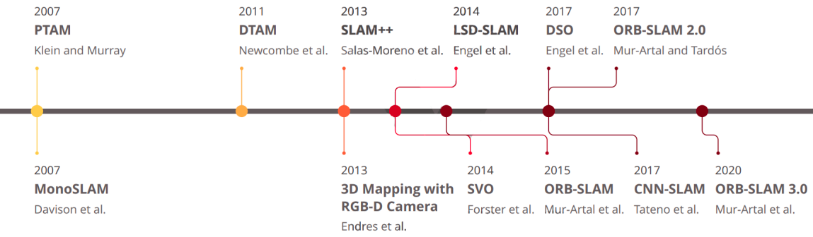
Рисунок 11 – Основные этапы весьма эффективных подходов к Visual SLAM

Возникновение Vision-Language Models в робототехнике (2023-2025 годы)
Последний период характеризуется включением больших языковых моделей (LLM) и vision-language моделей в навигационные системы. Такие системы, как LOVON (Legged Open-Vocabulary Object Navigator), NaVILA (Vision-Language-Action Model) и AdVENTR позволяют роботам понимать естественноязычные инструкции и выполнять сложные навигационные задачи с помощью высокоуровневого семантического рассуждения [21, 23]. Эти разработки отражают тренд интеграции современного AI для создания более интеллектуальных и адаптивных систем автономной навигации. На рисунке 12 представлен контейнер LOVON.
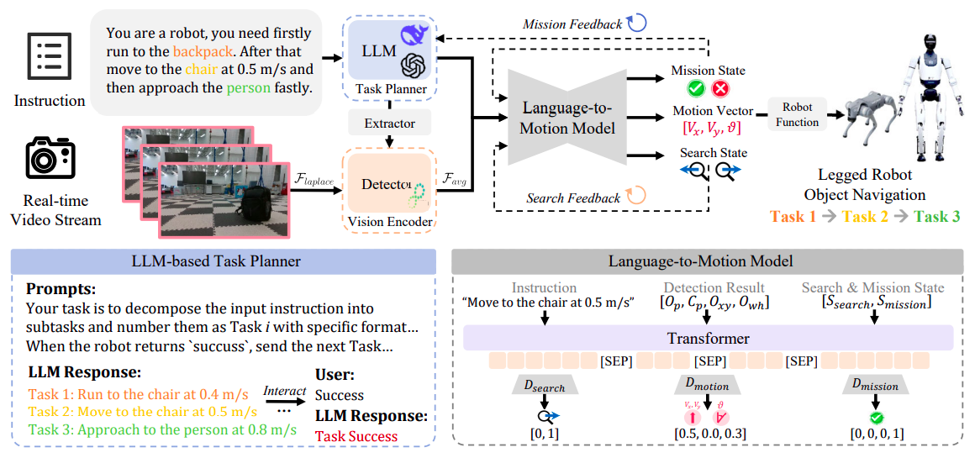
Рисунок 12 – Обзор конвейера LOVON.

Данная иллюстрация описывает контейнер, в котором сначала планировщик задач LLM преобразует задачу, поставленную человеком, в базовые инструкции, а модель обнаружения обрабатывает видеопоток с помощью фильтра Лапласа. Затем инструкции по выполнению задачи, целевой объект, ограничительная рамка и состояния вводятся в модель преобразования языка в движение, которая генерирует вектор управления роботом и обратную связь, постепенно выполняя все задачи. Данная работа проиллюстрирована ниже (Рисунок 13)
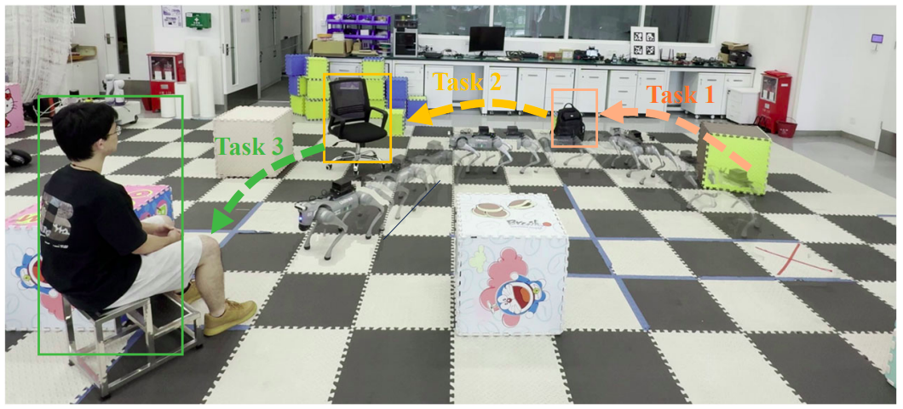
Рисунок 13 – Выполнение задачи по инструкции

Современное состояние и перспективы
Современное состояние области автономной навигации шагающих роботов характеризуется быстрым развитием и интеграцией новых технологий. Semantic SLAM находится на трансформационном этапе своего развития, пропагандируемый инновациями в области восприятия и искусственного интеллекта [12, 30]. Прорывы в глубоком обучении позволили извлекать высокоуровневые семантические признаки, позволяя роботам распознавать объекты, выводить взаимосвязи и взаимодействовать более интеллектуально со своим окружением [12, 30]. Интеграция семантической информации, однако, вводит значительные вызовы, включая поддержание точности в динамических условиях, достижение эффективности real-time обработки и разработку надежных алгоритмов слияния данных [12].

Используемые технологии
Технологический стек для разработки симуляции шагающего робота для автономной навигации включает несколько критически важных компонентов, интегрирующих аппаратные платформы, программное обеспечение реального времени и инструменты машинного обучения.
Аппаратная платформа строится на современных четвероногих роботах, таких как Unitree Go1/Go2 или Boston Dynamics Spot, которые обеспечивают надежную механику и встроенную вычислительную мощность для выполнения алгоритмов навигации [12, 28]. Для разработки и тестирования алгоритмов широко используется физическая симуляция в Gazebo Harmonic в открытом доступе (open-source), которая обеспечивает физически точное моделирование динамики и контактов четвероногого робота с учётом трения, упругих деформаций и других физических эффектов.
Программный стек основан на ROS 2 Jazzy, который представляет собой современную версию Robot Operating System с улучшенной производительностью, надежностью и поддержкой real-time систем. ROS 2 обеспечивает распределённую архитектуру для управления множеством узлов (nodes), коммуникацию через publish-subscribe и service-call парадигмы, а также встроенную поддержку координатных преобразований (tf2) для отслеживания положения датчиков и звеньев робота в трёхмерном пространстве.
Системы восприятия включают LiDAR для построения облаков точек, RGB-D камеры для визуального восприятия и инерциальные датчики (IMU) для оценки ориентации робота. Обработка этих сенсорных данных реализуется через Semantic SLAM системы, которые объединяют геометрическую локализацию с семантическим пониманием окружающей среды [12, 30].
Рассмотрим ключевые Python библиотеки для разработки.
Существует основная библиотека для взаимодействия с ROS 2 из Python – rclpy и ROS 2 Python API, позволяющая создавать узлы (nodes), подписываться на темы (topics) и вызывать сервисы (services). rclpy предоставляет интерфейс для реальных и синтетических датчиков, контроллеров и планировщиков траекторий.
Пакеты для управления координатными преобразованиями в трёхмерном пространстве: geometry2 и tf2_py. Второй пакет – tf2_py обеспечивает Python интерфейс для отслеживания и преобразования координат между различными фреймами робота, критически важный для точного позиционирования членов конечностей четвероногого робота.
Далее, рассмотрим фундаментальные библиотеки для численных вычислений и обработки массивов данных. NumPy используется для эффективной обработки облаков точек от LiDAR, матричных операций при калибровке датчиков и вычисления матриц преобразования между координатными системами. SciPy дополняет NumPy специализированными функциями для оптимизации, интерполяции и работы с разреженными матрицами, используемыми в процессе SLAM.
Фреймворки для глубокого обучения, используемые для реализации нейросетевых компонентов в системе. TensorFlow часто применяется для развёртывания уже обученных моделей в production, благодаря встроенным инструментам оптимизации (TensorFlow Lite для встраиваемых систем). PyTorch предпочтителен на этапе исследований и разработки благодаря динамическому графику вычислений (dynamic computation graph) и удобной поддержке пользовательских операций.
Алгоритмы управления локомоцией реализуются с использованием методов Deep Reinforcement Learning, особенно PPO (Proximal Policy Optimization), которые позволяют роботу обучать адаптивные стратегии движения, способные справляться с неровной местностью и динамическими препятствиями [7, 31]. Интеграция между Gazebo, ROS 2 и фреймворками глубокого обучения (TensorFlow/PyTorch) позволяет замкнуть цикл обучения: робот выполняет действия в симуляции, получает награды/штрафы на основе достижения целей навигации, и градиентные методы оптимизируют политику управления [29].
Средства разработки включают Python для быстрого прототипирования и машинного обучения, C++ для высокопроизводительных компонентов, и потенциально Rust для критических компонентов (в режиме реального времени – real-time, например, контуры управления двигателями, обработка сенсорных данных с жёсткими временными ограничениями), обеспечивающих детерминированную производительность без накладных расходов сборки мусора (garbage collection) [7]. Интеграция этих технологий в единый согласованный стек позволяет разработчикам эффективно создавать, тестировать и развертывать сложные системы автономной навигации на шагающих роботах.

Анализ аналогов и сравнения технологий
Существует множество подходов и технологий для решения задачи автономной навигации шагающих роботов, каждый из которых обладает своими преимуществами и недостатками. Понимание различий между ними критично для выбора оптимального решения для конкретного приложения. Для начала рассмотрим математическую основу SLAM, которая приведет к остальным разным направлениям применений SLAM.

Математическая основа SLAM
SLAM (Simultaneous Localization and Mapping, Одновременная локализация и картирование) представляет собой одну из наиболее фундаментальных задач в робототехнике. Эта проблема сводится к рекурсивной оценке состояния (Recursive State Estimation), в ходе которой робот должен одновременно построить карту окружающей среды ($m$) и оценить свою траекторию ($x_{1:t}$) или текущую позу ($x_{t}$), используя последовательность управляющих воздействий ($u_{1:t}$) и сенсорных измерений ($z_{1:t}$).
Сложность SLAM заключается в том, что точная локализация ($x_{t}$) требует наличия точной карты ($m$), в то время как построение точной карты требует знания точной позы робота – это так называемая проблема «курицы и яйца».
Рассмотрим вероятностный подход и Фильтр Байеса. Основу всех вероятностных алгоритмов SLAM составляет фильтр Байеса (Bayes filter). Он вычисляет апостериорное распределение уверенности (belief distribution) $bel\left(x_{t}\right)$ – вероятность текущего состояния, обусловленную всеми прошлыми данными.
В контексте SLAM, которая является сложной задачей оценивания состояния с высокоразмерным пространством параметров, выделяют две основные формы проблемы:
Online SLAM (Онлайн SLAM): Оценка апостериорного распределения текущей позы робота ($x_{t}$) и карты ($m$). Этот подход характерен для фильтрующих алгоритмов, таких как EKF SLAM или SEIF:

$$\begin{aligned}p\left(x_{t},m | z_{1:t},u_{1:t}\right) \#\left(1\right)\end{aligned}$$

Full SLAM (Полный SLAM): Оценка апостериорного распределения всей траектории робота ($x_{1:t}$) и карты ($m$):

$$\begin{aligned}p\left(x_{1:t},m | z_{1:t},u_{1:t}\right) \#\left(2\right)\end{aligned}$$

Распределение Online SLAM (с формулы 1) может быть получено путем интегрирования Full SLAM (с формулы 2) по всем предыдущим позам ($x_{1:t-1}$).
Для решения задачи SLAM необходимы две основные вероятностные модели:
Рассмотрим вероятность перехода состояния (Модель движения). Текущая модель определяет, как состояние среды (включая позу робота) эволюционирует во времени, завися от управляющих воздействий $u_{t}$:

$$\begin{aligned}p\left(x_{t} | u_{t},x_{t-1},m\right)\#\left(3\right)\end{aligned}$$

Обратите внимание, что карта $m$ часто включается в модель движения, но не всегда.
Теперь рассмотрим вероятность измерения (Модель восприятия). Данная модель определяет вероятностный закон, согласно которому измерения $z_{t}$ генерируются из состояния среды $x_{t}$ и карты $m$:

$$\begin{aligned}p\left(z_{t} | x_{t},m\right) \#\left(4\right)\end{aligned}$$

Фильтр Байеса рекурсивно обновляет уверенность $bel\left(x_{t}\right)$ через два шага:
Шаг прогнозирования (Prediction, Учет движения): Вычисление прогнозируемой уверенности ($\overline{bel}\left(x_{t}\right)$) после применения управляющего воздействия $u_{t}:$

$$\begin{aligned}\overline{bel}\left(x_{t}\right)=\int{p}\left(x_{t} | u_{t},x_{t-1}\right),bel\left(x_{t-1}\right),{dx}_{t-1} \#\left(5\right)\end{aligned}$$

Шаг коррекции (Correction, Учет измерения): Обновление уверенности с учетом нового измерения $z_{t}:$
$$\begin{aligned}bel\left(x_{t}\right)=η,p\left(z_{t} | x_{t}\right),\overline{bel}\left(x_{t}\right) \#\left(6\right)\end{aligned}$$

где $η$ – нормирующий множитель.

В фильтрующих подходах (например, EKF SLAM), для оценки состояния используется комбинированный вектор состояния ($y_{t}$), который включает позу робота ($x_{t}$) и координаты всех ориентиров (m):

$$\begin{aligned}y_{t}=\left(\begin{matrix}x_{t}m\end{matrix}\right)={\left(x,y,θ,m_{1,x},m_{1,y},s_{1},m_{2,x},m_{2,y},s_{2},…\right)}^{T} \#\left(7\right)\end{aligned}$$

Такое представление позволяет алгоритму одновременно оценивать положение робота и положение объектов на карте.
Картирование в SLAM (Рисунок 14), особенно при использовании сенсоров, таких как LiDAR или ультразвуковые датчики, часто реализуется с помощью карт занятости (Occupancy Grid Mapping).
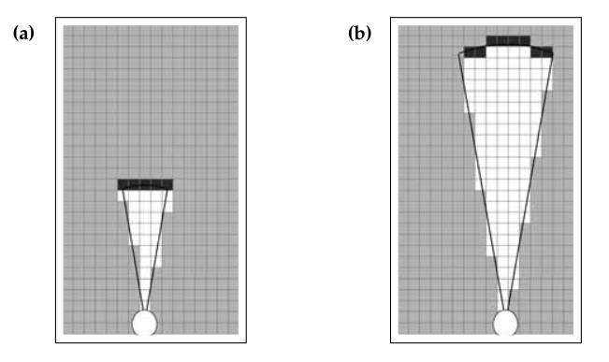
Рисунок 14 – Два примера обратной измерительной модели inverse_range_sensor_model для двух разных диапазонов измерений. Темнота каждой ячейки сетки соответствует вероятности того, что она занята. Эта модель несколько упрощена; в современных реализациях вероятность занятости обычно меньше на границе измерительного конуса.

Это подход к картированию с известными позами (Mapping with known poses), где карта ($m$) представляется как дискретная сетка ячеек, где каждая ячейка $m_{i}$ имеет бинарное значение (занято/свободно).
Каждая ячейка сетки занятости имеет размер, типично от 5 до 50 сантиметров, в зависимости от требуемого разрешения и вычислительных ресурсов. Вероятность $P\left(m_{i}=occupied\right)$ представляет уверенность системы в том, что данная ячейка содержит препятствие. Значение близкое к 1.0 указывает на высокую вероятность занятости (несомненное препятствие), значение близкое к 0.0 указывает на свободное пространство, а значения около 0.5 соответствуют неизвестным или неопределённым регионам.
Из-за высокой размерности пространства карт (десятки тысяч ячеек в типичной двумерной карте, сотни тысяч в трёхмерной), стандартный подход факторизует задачу (Рисунок 15). Факторизация основана на ключевом предположении о условной независимости ячеек при известной траектории робота.
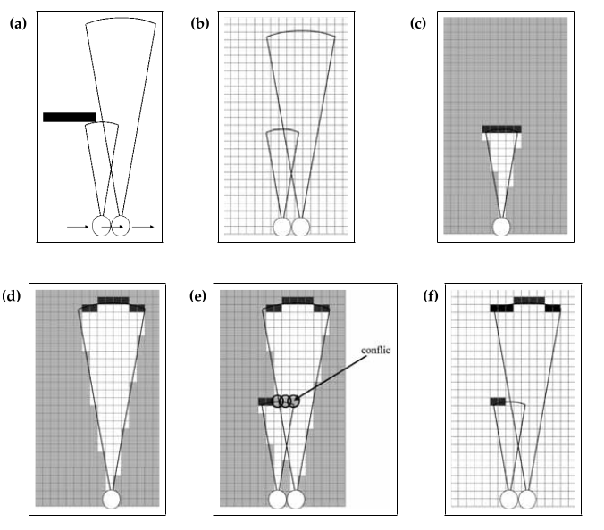
Рисунок 15 – Робот в условиях (а) получает точные измерения (б). Факторный подход преобразует лучи в вероятностные карты для каждой ячейки и луча (c) и (d). Комбинируя карты, получаем (e) с конфликтом в области перекрытия (кружки). Интересная информация: существуют карты (f), объясняющие измерения без противоречий, предполагая препятствие только в зоне измерения.

Предполагается, что вероятность занятости каждой ячейки $m_{i}$ условно независима от других ячеек, при условии известной траектории робота $x_{1:t}$:

$$\begin{aligned}p\left(m | z_{1:t},x_{1:t}\right)≈\prod_{i}{p}\left(m_{i} | z_{1:t},x_{1:t}\right) \#\left(8\right)\end{aligned}$$
Для рекурсивного обновления вероятности занятости каждой ячейки используется логарифм шансов (log odds ratio), который является адаптацией бинарного фильтра Байеса:

$$\begin{aligned}l_{t,i}=\log{\frac{p\left(m_{i} | z_{1:t},x_{1:t}\right)}{1-p\left(m_{i} | z_{1:t},x_{1:t}\right)}} \#\left(9\right)\end{aligned}$$

Обновление логарифма шансов аддитивно:

$$\begin{aligned}l_{t,i}=l_{t-1,i}+{inverse}_{s}{ensor}_{m}odel\left(m_{i},x_{t},z_{t}\right)-l_{0} \#\left(10\right)\end{aligned}$$

где $l_{0}$ – априорный логарифм шансов, а $InsverseSensorModel\left(m_{i},x_{t},z_{t}\right)$– логарифм шансов, полученный от обратной модели датчика ($p\left(m_{i}\left|z_{t},x_{t}\right)\right)$). Обратная модель датчика выводит суждение о занятости ячейки, исходя из полученного измерения.
Демонстрация работы симуляции Gazebo с запуском SLAM со стеком технологии Nav2 приведена на рисунке 16. В данной конфигурации робот-четвероногий агент моделируется в среде Gazebo с использованием типового набора сенсоров: двумерного или трёхмерного LiDAR, IMU и одометрии по суставам. SLAM-алгоритм запускается на уровне ROS 2-стека Nav2 и последовательно выполняет вышеописанные шаги прогнозирования и коррекции для оценки позы робота и построения карты.
В ходе эксперимента робот последовательно следует по заранее заданной или полуавтоматически сформированной траектории, обеспечивая достаточное перекрытие измерений и различные ракурсы наблюдения препятствий. На ранних этапах движения карта носит фрагментарный характер: в Occupancy Grid присутствуют отдельные «островки» занятости, соответствующие ближайшим стенам и препятствиям. По мере продвижения робота и накопления новых измерений LiDAR, SLAM-модуль непрерывно уточняет как оценку позы, так и вероятности занятости ячеек, что визуализируется в Gazebo и в инструментах диагностики (например, RViz) в виде постепенного «заполнения» сетки карты.

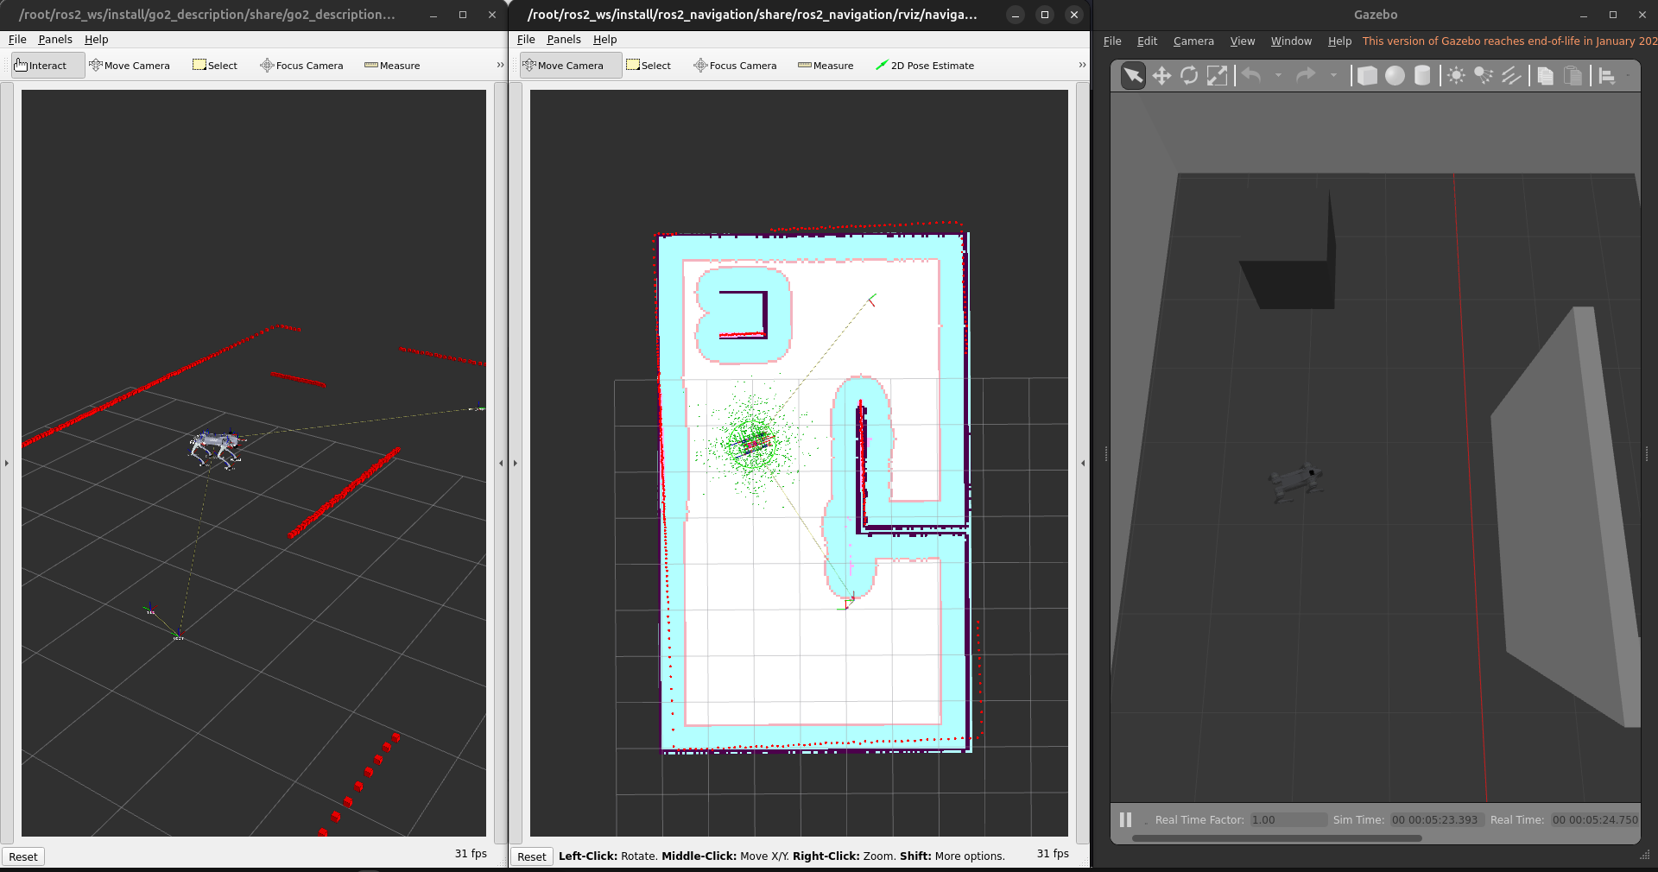
Рисунок 16 – Демонстрация работы симуляции Gazebo с запуском SLAM со стеком технологии Nav2

Особое внимание уделяется поведению системы при повторном посещении уже исследованных областей. В этот момент механизмы обнаружения замыкания цикла (loop closure) сопоставляют текущие сенсорные наблюдения с сохранёнными в памяти признаками, и при достаточном уровне сходства выполняется коррекция накопленного дрейфа траектории.
Это проявляется в резком «подтягивании» карты: ранее слегка разъехавшиеся фрагменты стен выравниваются, а глобальная структура окружающей среды становится более согласованной. Таким образом, симуляция в Gazebo позволяет наглядно продемонстрировать, как математическая модель SLAM на основе фильтра Байеса и карт занятости реализуется в виде работающей программной системы, способной в реальном времени оценивать траекторию робота и строить карту сложной трёхмерной сцены с использованием стека Nav2.

Подходы к картированию и локализации
LiDAR SLAM демонстрирует исключительные возможности в точности дистанционных измерений и высокочастотных обновлениях, что делает его идеальным для приложений, требующих низкого дрейфа при оценке движения [5]. Системы на базе LiDAR, такие как Cartographer и LOAM, обладают высокой устойчивостью к изменениям освещения и динамическим элементам сцены. Однако они имеют существенные недостатки: высокую стоимость оборудования (особенно для 3D LiDAR), значительные вычислительные требования и зависимость от отражающей способности окружающих поверхностей [30]. В текстурных средах и при наличии поглощающих материалов LiDAR может показывать худшую производительность [30].
Visual SLAM (vSLAM) использует камеры для захвата богатой визуальной информации, позволяя извлечение признаков и понимание окружающей среды при низких затратах на аппаратное обеспечение [30, 20]. Методы вроде ORB-SLAM3, VINS-Mono и RTAB-Map показали высокую точность локализации в небольших сценах [20]. Однако vSLAM чувствителен к условиям освещения, испытывает трудности в текстурных или динамических окружениях, и может страдать от существенного дрейфа при отсутствии знаков восстановления замыкания петли [30, 20]. RTAB-Map (Real-Time Appearance-Based Mapping), например, особенно хорошо работает с RGB-D и стерео камерами, обеспечивая 2D и 3D картирование [20].
Multi-sensor fusion подходы объединяют камеры, LiDAR, IMU и GPS для повышения надежности локализации [30, 20]. Системы визуально-инерциального SLAM (VI-SLAM), такие как VINS-Mono, достигают отличных результатов при работе в условиях с плохой видимостью благодаря комбинированию визуальных и инерциальных сигналов [20]. Эти гибридные подходы часто показывают лучшую производительность в реальных условиях, где условия непредсказуемы.
Geometric SLAM сосредоточивается исключительно на построении геометрических карт без попытки понимания семантического значения элементов сцены [30, 35, 37]. Методы вроде ORB-SLAM2 и классического Cartographer обеспечивают точную геометрическую локализацию и картирование, но лишены понимания того, что представляют собой обнаруженные элементы [30]. Это ограничивает их применимость для задач, требующих семантического рассуждения о среде, таких как выбор безопасных путей движения или взаимодействие с определенными объектами [30, 35].
Semantic SLAM интегрирует глубокое обучение и семантическую сегментацию в процесс локализации и картирования, позволяя роботам не только локализоваться, но и понимать, какие объекты присутствуют в окружении [30, 35, 37]. Методы вроде vS-Graphs используют сцены-графы для представления структурированных знаний об окружении, включая комнаты, коридоры, стены и другие архитектурные элементы [35]. Такие подходы обеспечивают карты, которые более интеллектуальны и применимы к сложным рассуждениям об окружении [35]. Однако включение нейросетевых компонентов усложняет вычисления и может быть вызовом для встраиваемых систем с ограниченными ресурсами [30].

Структуры представления карт
Метрические карты (occupancy grids) представляют окружающую среду как сетку ячеек, где каждая ячейка содержит информацию о вероятности занятости пространства [33, 34, 37]. Занятые ячейки представляют препятствия, свободные ячейки – проходимое пространство, а неизведанные ячейки содержат неопределенность [33, 34]. Этот подход хорошо подходит для точного локального планирования и избегания препятствий [37]. Однако метрические карты потребляют значительное количество памяти, особенно в больших окружениях, и подвергаются накоплению ошибок одометрии, что приводит к систематическим смещениям при длительной работе [36, 37].
Семантические грид-карты (SMGMs) расширяют концепцию метрических карт, добавляя семантическую информацию к каждой ячейке [33, 34, 37]. Вместо простого хранения информации о занятости, система сохраняет класс объекта (например, дорога, тротуар, растительность) [34, 37]. Такие карты позволяют более интеллектуальное планирование траекторий, учитывающее тип поверхности и проходимость, что особенно важно для шагающих роботов [33, 34]. Предсказание будущих состояний занятости с использованием семантической информации показало улучшение точности до 30-50% по сравнению с подходами без семантики [33].
Топологические карты представляют окружающую среду как граф, где узлы соответствуют важным объектам или местам, а ребра представляют отношения (расстояние, пространственные отношения) между ними [36, 37]. Этот подход значительно более компактен и менее подвержен ошибкам одометрии накопления, чем метрические карты [36, 37]. NavTopo и подобные системы демонстрируют, что топологические подходы могут значительно превосходить метрические методы в условиях больших окружений, особенно по критериям производительности и потребления памяти [36]. Однако топологические карты менее подходят для точного локального планирования и сложнее использовать для метрического избегания препятствий [36, 37].
Гибридные карты объединяют преимущества обоих подходов: топологическую структуру для глобального планирования и метрическую информацию для локального избегания препятствий [37]. Topometric navigation (TANGO) интегрирует глобальное топологическое планирование пути с локальным метрическим контролем траектории, позволяя роботу достигать долгосрочных целей без необходимости в полной 3D-карте [32]. Этот подход использует только RGB-изображения для оценки проходимости и глубины, демонстрируя практическую применимость и адаптивность к открытым окружениям [32].

Подходы к представлению сцен
Point-cloud карты сохраняют информацию в облаках точек, где каждая точка содержит информацию о 3D позиции и, потенциально, семантическое значение [37]. Этот подход сочетает плотность представления геометрии с гибкостью при работе с неструктурированными окружениями [37]. Однако облака точек требуют значительного количества памяти и могут быть сложны для анализа в real-time [37].
Scene graphs (vS-Graphs) предоставляют структурированное представление окружающей среды, где объекты и их взаимосвязи организованы в иерархическую структуру [35]. Использование scene graphs позволяет роботам проводить сложные рассуждения о пространственных отношениях и взаимодействиях между объектами [35]. vS-Graphs продемонстрировал снижение ошибки траектории на 9.58% на реальных данных по сравнению с базовыми vSLAM методами, одновременно обеспечивая интерпретируемые представления окружающей среды [35].

Таблица 1 - Сравнение основных SLAM систем для шагающих роботов
Характеристика | ORB-SLAM3 | RTAB-Map | LiDAR SLAM | vS-Graphs | Semantic SLAM
Стоимость сенсоров | Низкая (камера) | Средняя (RGB-D) | Высокая (3D LiDAR) | Низкая (камера) | Средняя (камера+GPU)
Точность в текстурных средах | Плохая | Средняя | Хорошая | Хорошая | Хорошая
Работа при плохом освещении | Плохая | Средняя | Отличная | Средняя | Хорошая
Встраиваемость | Хорошая | Хорошая | Средняя | Плохая | Плохая
Объем памяти (на км пути) | Средний | Большой | Средний | Маленький | Большой
Семантическое понимание | Нет | Нет | Нет | Да | Да
Время вычисления | Real-time | Real-time | Real-time | Средний | Средний-долгий

Метрическая навигация с использованием занятостных сеток обеспечивает высокую точность локального избегания препятствий, но потребляет значительные вычислительные ресурсы и память в больших окружениях [36, 37]. Системы вроде Nav2 на основе метрических карт хорошо работают для небольших к средним окружениям, но теряют эффективность при масштабировании [36].
Топологическая навигация показывает превосходную масштабируемость и устойчивость к ошибкам одометрии, но менее подходит для реального времени избегания препятствий [36]. NavTopo продемонстрировал значительное преимущество по производительности и потреблению памяти по сравнению с метрическими подходами в больших симуляционных окружениях [36].
Topometric навигация (TANGO) представляет наиболее перспективный подход, объединяющий глобальное топологическое планирование с локальным метрическим контролем, достигая долгосрочной навигации без явного построения полных 3D карт [32]. Система использует foundational models и может работать в zero-shot режиме без специфичного для домена обучения [32].
Анализ современных подходов показывает, что для автономной навигации шагающих роботов наиболее перспективным является гибридный подход, объединяющий :
- Multi-sensor fusion (LiDAR + RGB-D + IMU) для надежного восприятия
- Semantic SLAM для интеллектуального понимания окружающей среды
- Topometric представление для эффективного глобального и локального планирования
- Deep learning для адаптивного управления локомоцией
- Встраиваемые реализации на высокопроизводительных языках (C++/Rust) для real-time операций

ЗАКЛЮЧЕНИЕ
В результате выполнения в рамках данной научно-исследовательской работы были выполнены следующие задачи:
- Рассмотрены применения шагающих роботов в поиске и спасании, инспекции, логистике и мониторинге с оценкой требуемых характеристик для каждого сценария.
- Проанализированы инновационные подходы: vision-language модели (LLM), terrain-aware методы, SLAM-free подходы и гибридные системы с Deep Reinforcement Learning.
- Рассмотрена математическая основа SLAM на основе фильтра Байеса с представлением карт через сетки занятости.
- Проанализированы методы локализации и картирования: LiDAR SLAM (Cartographer, LOAM), Visual SLAM (ORB-SLAM3, RTAB-Map), VI-SLAM (VINS-Mono) и семантический SLAM.
- Определена архитектура системы на базе ROS 2, Nav2 Navigation Stack и Gazebo Harmonic, обеспечивающая масштабируемость и развитие системы.
Разработанная система демонстрирует практическую жизнеспособность SLAM-основанной автономной навигации четвероногих роботов и может быть использована как платформа для дальнейших исследований в области робототехники, навигации и искусственного интеллекта.

СПИСОК ИСПОЛЬЗОВАННЫХ ИСТОЧНИКОВ
- Aditya, D., Huang, J., Bohlinger, N., Kicki, P., Walas, K., Peters, J., Luperto, M., & Tateo, D. (2025). "Robust Localization, Mapping, and Navigation for Quadruped Robots." arXiv:2505.02272 [cs.RO]. https://arxiv.org/abs/2505.02272
- Weerakoon, K., Sathyamoorthy, A. J., Elnoor, M., & Manocha, D. (2023). "VAPOR: Legged Robot Navigation in Outdoor Vegetation Using Offline Reinforcement Learning." arXiv:2309.07832 [cs.RO]. https://arxiv.org/abs/2309.07832
- Lee, J., Bjelonic, M., Reske, A., Wellhausen, L., Miki, T., & Hutter, M. (2024). "Learning Robust Autonomous Navigation and Locomotion for Wheeled-Legged Robots." Science Robotics, Vol 9, Issue 89. arXiv:2405.01792 [cs.RO]. https://arxiv.org/abs/2405.01792
- Zhao, L., et al. (2025). "LiDAR-Visual SLAM with Integrated Semantic and Texture Information for Enhanced Ecological Monitoring Vehicle Localization." Computers, Materials & Continua, Vol 82(1), 1401-1416. https://doi.org/10.32604/cmc.2024.058757
- Wang, N., Lu, H., Zheng, Z., Wang, H., Liu, Y. H., & Chen, X. (2025). "Leveraging Semantic Graphs for Efficient and Robust LiDAR SLAM." arXiv:2503.11145 [cs.RO]. https://arxiv.org/abs/2503.11145
- Skoudlil, M., Sojka, M., & Hanzálek, Z. (2025). "A first look at ROS 2 applications written in asynchronous Rust." arXiv:2505.21323 [cs.SE]. https://arxiv.org/abs/2505.21323
- Harrison, E. M. A. (2025). "Evaluating Reinforcement Learning Algorithms for Navigation in Simulated Robotic Quadrupeds: A Comparative Study Inspired by Guide Dog Behaviour." arXiv:2507.13277 [cs.RO]. https://arxiv.org/abs/2507.13277
- Coholich, J., Murtaza, M. A., Hutchinson, S., & Kira, Z. (2025). Hierarchical Reinforcement Learning and Value Optimization for Challenging Quadruped Locomotion. arXiv:2506.20036 [cs.RO]. https://arxiv.org/abs/2506.20036
- Zhao, G., Li, Y., Qi, W., Zhang, K., Liu, B., Chen, K., Li, H., & Ma, J. (2025). "SLAM-Free Visual Navigation with Hierarchical Vision-Language Perception and Coarse-to-Fine Semantic Topological Planning." arXiv:2509.08356 [cs.RO]. https://arxiv.org/abs/2509.08356
- Ren, J., Liu, Y., Dai, Y., & Wang, G. (2024). TOP-Nav: Legged Navigation Integrating Terrain, Obstacle and Proprioception Estimation. arXiv:2404.15256 [cs.RO]. https://arxiv.org/abs/2404.15256
- Prajapati, S., Trivedi, A., Hanson, N., Maxwell, B., & Padir, T. (2025). "Spectral Signature Mapping from RGB Imagery for Terrain-Aware Navigation." arXiv:2509.19105 [cs.RO]. https://arxiv.org/abs/2509.19105
- Vobhilal, S. S., et al. (2025). Is Semantic SLAM Ready for Embedded Systems? A Comparative Survey. arXiv:2505.12384 [cs.RO]. https://arxiv.org/abs/2505.12384
- LinkedIn Pulse. (2025). Quadruped Robot in the Real World: 5 Uses You’ll Actually See in 2025. Материал размещён на LinkedIn, без стабильного DOI; базовый доступ по https://www.linkedin.com/
- Chen, Y., Xiao, J. (2023). Target Search and Navigation in Heterogeneous Robot Systems with Deep Reinforcement Learning. arXiv:2308.00331 [cs.RO]. https://arxiv.org/abs/2308.00331
- Robotics247. (2022). "5 Real-World Applications of Quadruped Robots." https://robotics247.com/
- Arnold, M., Hildebrandt, L., Janssen, K., et al. (2025). "LEVA: A high-mobility logistic vehicle with legged suspension." arXiv:2503.10028 [cs.RO]. https://arxiv.org/abs/2503.10028
- Kashyap, G. S., et al. (2023). Enhancing Multi-Robot Exploration for Urban Search and Rescue. arXiv:2311.16958 [cs.RO]. https://arxiv.org/abs/2311.
- HowToRobot. (2025). "Quadruped robots: What are 'robot dogs' used for and applications." https://howtorobot.com/
- Fallon, M., et al. (2024). "AutoInspect: Towards Long-Term Autonomous Industrial Inspection." arXiv:2403.10028 [cs.RO]. https://arxiv.org/abs/2403.10028
- Al-Tawil, B., et al. (2024). "A review of visual SLAM for robotics: evolution, properties, advantages and disadvantages." Frontiers in Robotics and AI. https://doi.org/10.3389/frobt.2024.1254312
- Peng, D., Cao, J., Zhang, Q., Ma, J., & others. (2024). "LOVON: Legged Open-Vocabulary Object Navigator." arXiv:2411.14819 [cs.RO]. https://arxiv.org/abs/2411.14819
- KodiFly. (2025). "What is SLAM? A Beginner to Expert Guide." https://kodifly.com/
- Cheng, A. C., Ji, Y., Yang, Z., Gongye, Z., Zou, X., Kautz, J., Bíyik, E., Yin, H., Liu, S., & Wang, X. (2024/2025). NaVILA: Legged Robot Vision-Language-Action Model for Navigation. OpenReview / arXiv:2412.04453. https://openreview.net/forum?id=gkDRrvqeWF, дубликат препринта: https://arxiv.org/abs/2412.04453
- Gong, Y., Stepputtis, S., Campbell, D., Geyer, C., Sreenath, K., & Ben Amor, H. (2023). "Legged Robots for Object Manipulation: A Review." IEEE Transactions on Robotics. arXiv:2305.09043 [cs.RO]. https://arxiv.org/abs/2305.09043
- Levine, S., Abbeel, P., Welling, M., & Tedrake, R. (2024). "Robot Learning: A Tutorial." arXiv:2410.21811 [cs.RO]. https://arxiv.org/abs/2410.21811
- Reddit. (2025). "I remember the time Boston Dynamics used to post awesome robot videos." r/robotics. https://reddit.com/
- Tourani, A., et al. (2022). "Visual SLAM: What Are the Current Trends and Challenges?" ACM Computing Surveys. arXiv:2211.16189 [cs.CV]. https://arxiv.org/abs/2211.16189
- XD4 Solutions. (2025). "Unitree Go1 vs. Go2 – What Are the Main Differences?" https://xd4solutions.com.br/
- Sani, E., Sgorbissa, A., & Carpin, S. (2024). "Improving the ROS 2 Navigation Stack with Real-Time Local Costmap Updates for Agricultural Applications." arXiv:2407.18535 [cs.RO]. https://arxiv.org/abs/2407.18535
- Canh, T. N., et al. (2025). Semantic Visual Simultaneous Localization and Mapping: A Survey on State of the Art, Challenges, and Future Directions. arXiv:2510.00783 [cs.RO]. https://arxiv.org/abs/2510.00783
- El-Agroudi, T., Maurer, F. G., Olsen, J. A., & Alexis, K. (2024). "In-Flight Attitude Control of a Quadruped using Deep Reinforcement Learning." CoRL 2024. https://raw.githubusercontent.com/mlresearch/v270/main/assets/el-agroudi25a/el-agroudi25a.pdf
- Podgorski, S., Garg, S., Hosseinzadeh, M., Mares, L., Dayoub, F., & Reid, I. (2025). "TANGO: Traversability-Aware Navigation with Local Metric Control for Topological Goals." arXiv:2509.08699 [cs.RO]. https://arxiv.org/abs/2509.08699
- Toyungyernsub, M., et al. (2023). Predicting Future Spatiotemporal Occupancy Grids with Semantic Information. arXiv:2310.01723 [cs.CV]. https://arxiv.org/abs/2310.01723
- Lu, C., & Dubbelman, G. (2018). "Monocular Semantic Occupancy Grid Mapping with Convolutional Encoder-Decoder Networks." arXiv:1804.02176 [cs.RO]. https://arxiv.org/abs/1804.02176
- Aggarwal, A., et al. (2025). vS-Graphs: Integrating Visual SLAM and Situational Graphs for Improved 3D Scene Understanding. arXiv:2503.01783 [cs.RO]. https://arxiv.org/abs/2503.01783
- Muravyev, K., & Yakovlev, K. (2024). "NavTopo: Leveraging Topological Maps For Autonomous Navigation Of a Mobile Robot." arXiv:2410.11492 [cs.RO]. https://arxiv.org/abs/2410.11492
- Wijmans, E., et al. (2025). Semantic Mapping in Indoor Embodied AI: A Comprehensive Review. arXiv:2501.05750 [cs.RO]. https://arxiv.org/abs/2501.05750

